**INDICAÇÃO Nº / 2023**

Indica instalação e manutenção em equipamentos da Academia ao Ar Livre localizada **na Praça Maximino de Almeida Luciano (Sr. Márcio) do Jd. São Luis.**

**EXCELENTÍSSIMO SENHOR PRESIDENTE DA CÂMARA MUNICIPAL DE SUMARÉ,**

Nos termos dos art. 203 a 205 do Regimento Interno desta Casa de Lei, **indico** instalação e manutenção de equipamentos danificados da Academia ao Ar Livre localizada na **Praça Maximino de Almeida Luciano (Sr. Márcio) Jd. São Luis.**

Conforme mostram as fotos anexas, A academia ao ar livre é um recurso valioso para nossa comunidade, oferecendo oportunidades para que os moradores mantenham uma vida saudável e ativa. No entanto, a falta de manutenção adequada está minando a eficácia e a segurança desse espaço.

Sala das sessões, 05 de setembro de 2023.

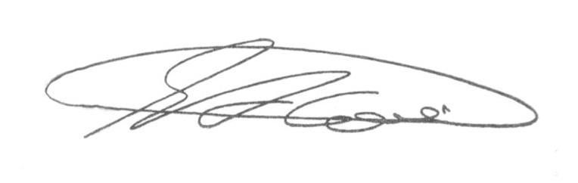

**SEBASTIÃO ALVES CORREA**

Tião Correa (Vereador - PSDB)

**ANEXO**

**Figura 1.** Necessidade de conserto e manutenção de equipamentos danificados da Academia ao Ar Livre localizada na **Praça Maximino de Almeida Luciano (Sr. Márcio) Jd. São Luis.**

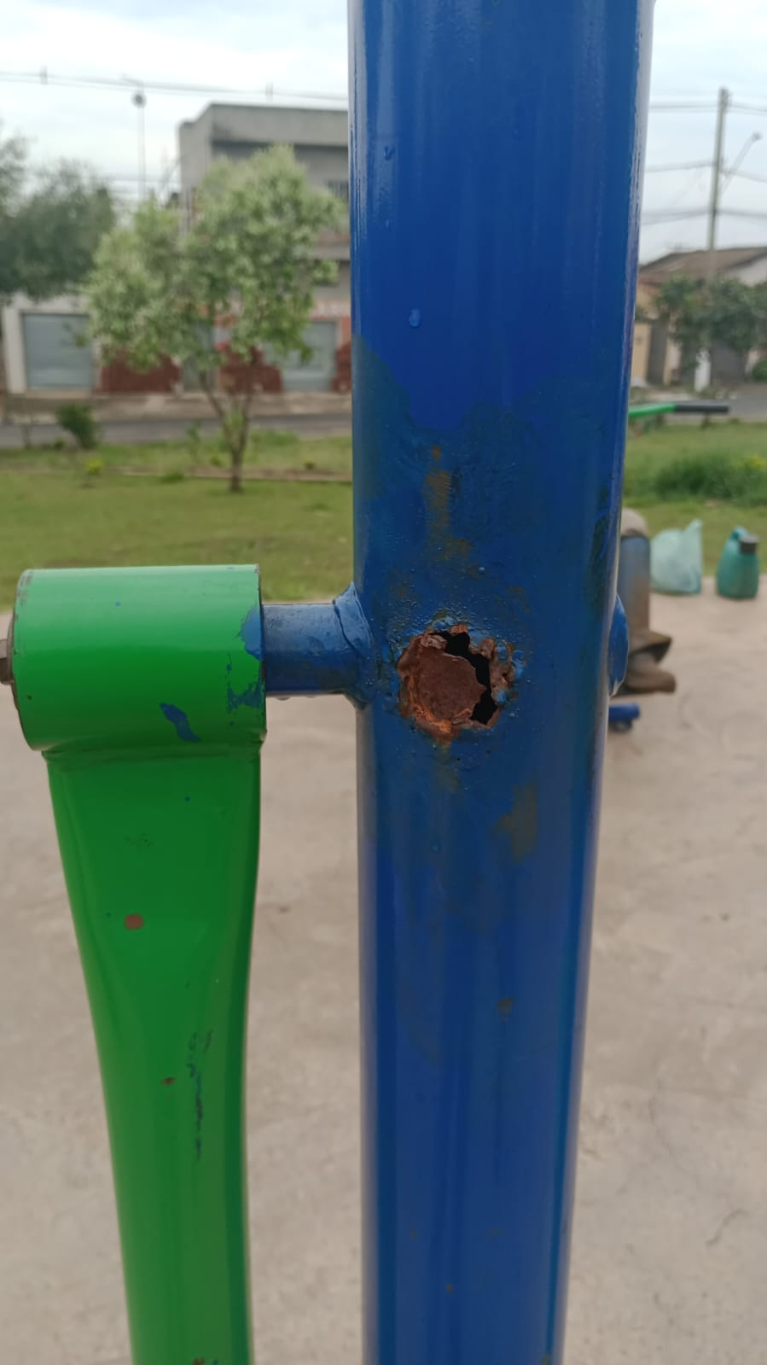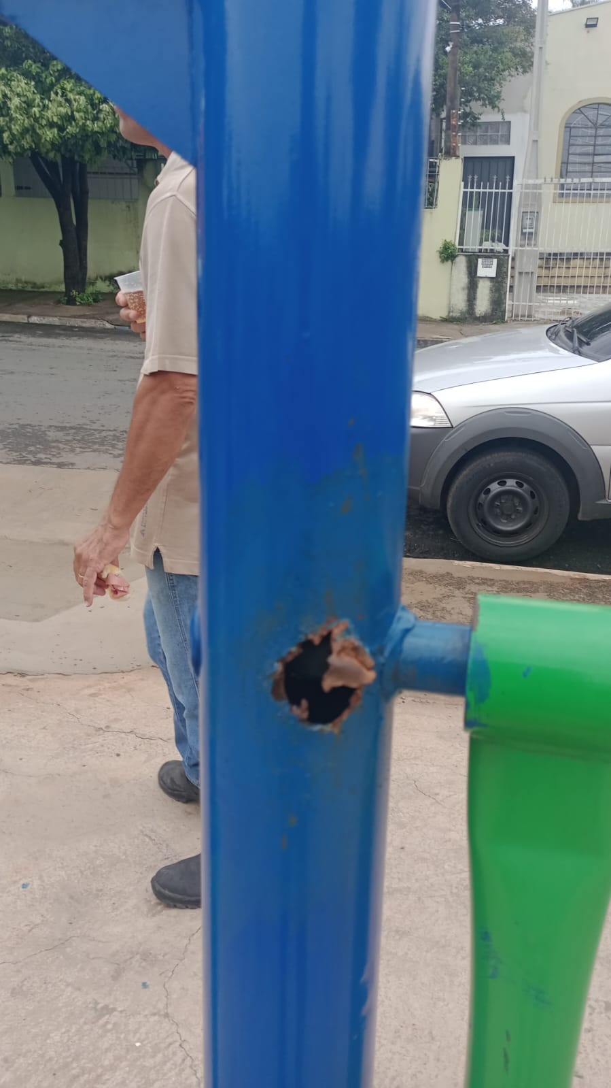.



**SEBASTIAO ALVES CORREA**

TIÃO CORREA – Vereador (PSDB)